제니스, 1969년 그라데이션 다이얼을 탑재한 최초의 엘 프리메로 모델을 재현한 크로노마스터 리바이벌 A385를 선보인다

전설의 재탄생: 제니스가 혁신적인 칼리버가 출시되던 초창기, 가장 상징적인 작품이었던 엘 프리메로 크로노그래프를 새로운 크로노마스터 리바이벌 모델로 재현합니다.

1969년은 제니스에게 잊지 못할 해이자, 워치메이킹 계의 역사에 기록될 만한 해이기도 합니다. 바로 제니스가 크로노그래프에 영원한 변화를 일으킨 해이기 때문입니다. 1969년은 또한 세계 최초의 고주파 오토매틱 크로노그래프, 제니스 엘 프리메로가 전 세계에 공개된 해이기도 했습니다. 제니스는 엘 프리메로를 세 가지의 특별한 스테인리스 스틸 모델로 선보였습니다. 그중에서도 매혹적인 브라운 그라데이션 다이얼을 탑재한 토노형 스틸 크로노그래프인 A385는 제니스는 물론 워치메이킹 업계 최초의 “스모크” 다이얼 모델이었습니다.

A385는 1970년, 제니스의 “오퍼레이션 스카이(Operation Sky)” 프로그램에 참여하며 각종 뉴스의 헤드라인을 장식하기도 했습니다. “오퍼레이션 스카이”는 파리에서 뉴욕으로 향하는 에어 프랑스 보잉 707편의 랜딩 기어에 시계를 묶어 급격한 온도 변화, 풍력, 변화하는 기압 등의 외부 충격에 대한 저항력을 시험하는 극한의 테스트였습니다. 비행기가 착륙했을 때, A385는 여전히 완벽하게 작동하고 있었습니다. 칼리버 제작에 참여한 이들의 자신감을 증명한 이 경이로운 업적을 통해 엘 프리메로는 비행 중 기계식 무브먼트가 온도 차이를 견디지 못했던 당시의 초기 쿼츠 무브먼트보다 훨씬 더 우수한 성능을 지니고 있다는 것을 보여주었습니다.

그로부터 50여 년이 지난 오늘, A385가 크로노마스터 리바이벌 모델의 형태로 새롭게 탄생합니다. 빈티지 스타일의 제품 그 이상의 의미를 지닌 크로노마스터 리바이벌 A385는 매뉴팩처의 “리버스 엔지니어링”을 통해 1969년의 오리지널 모델을 정확히 재현하며 완성되었습니다. 오리지널 청사진과 제작 계획을 활용하여 펌프 스타일 푸시 버튼을 장식한 A385의 37mm 토노형 스테인리스 스틸 케이스는 오리지널 1969 모델을 충실히 구현합니다. 유일한 차이점은 아크릴 글래스 대신 돔형 사파이어 크리스탈이, 폐쇄형 솔리드 스틸 케이스백 대신 디스플레이 케이스백이 사용되었다는 것이며 이를 통해 엘 프리메로 400 크노로그래프 무브먼트의 모습을 그대로 감상할 수 있습니다.

가장자리를 향하면서 점점 블랙 톤으로 바뀌는 비네트 효과를 연출하는 스모크 브라운 그라데이션 다이얼은 A385의 디자인을 더욱 강조하며, 다이얼 자체가 돔형 구조로 제작된 것처럼 매혹적인 입체감을 선사합니다. 제니스는 이번 크로노마스터 리바이벌 버전을 위해 레드 크로노그래프 센트럴 세컨드 핸드 및 실버 화이트 크로노그래프 카운터를 탑재한 오리지널 모델과 거의 구별할 수 없을 정도로 동일한 따뜻한 톤의 컬러로 그라데이션 효과를 사용했습니다.

레트로 테마로 완성된 크로노마스터 리바이벌 A385는 1969년에 선보인 것과 동일한 디자인의 두 가지 버전으로 출시됩니다. 첫 번째는 초기 엘 프리메로 시계를 상징하는 게 프레르(Gay Frères) 브레이슬릿의 현대적인 버전인 스틸 ‘래더’ 브레이슬릿 버전이고, 두 번째 옵션은 시간이 흐르면서 특별한 파티나를 형성하는 라이트 브라운 소가죽 스트랩 버전입니다.

완벽한 비율과 매혹적인 다이얼, 엘 프리메로의 탁월한 성능을 모두 갖춘 크로노마스터 리바이벌 A385는 클래식한 스타일과 크로노그래프만의 특별한 감성을 동시에 추구하는 고객의 컬렉션을 더욱 풍성하게 채워 줄 것입니다.

크로노마스터 A385는 전 세계 제니스 부티크와 온라인 매장, 공식 매장에서 만나보실 수 있습니다.
제니스: 별을 향한 도전.

제니스는 어려움을 극복하고 꿈을 추구하며 이를 이뤄내는 모든 이들에게 영감을 선사하고자 합니다. 1865년 설립 이후 제니스는 현대적 의미의 “시계 매뉴팩처”라고 불리는 최초의 컴퍼니로 자리 잡았고, 제니스 시계는 영국해협 횡단으로 역사의 한 페이지를 장식한 루이 블레리오와 성층권 자유낙하 기록을 세운 펠릭스 바움가트너에 이르기까지 큰 꿈을 꾸며 불가능을 이루기 위해 노력해 온 특별한 인물들과 함께해 왔습니다.

길잡이별을 따라 혁신을 거듭하는 제니스는 뛰어난 인하우스 방식으로 자체 개발 및 제작한 무브먼트를 선보입니다. 최초의 오토매틱 크로노그래프인 엘 프리메로에서부터 0.01초까지 정확하게 측정하는 가장 빠른 크로노그래프인 엘 프리메로 21, 그리고 30개가 넘는 부품을 단일 요소로 대체하며 레귤레이팅 기구의 혁신을 이끈 인벤터까지, 제니스는 한계를 뛰어넘어 언제나 새로운 가능성에 도전합니다. 제니스는 1865년부터 지금까지 대담한 도전으로 한계를 뛰어넘는 이들과 함께 스위스 워치메이킹의 미래를 만들어 가고 있습니다. 지금이 바로 별을 향해 손을 뻗을 시간입니다.

크로노마스터 리바이벌 A385
레퍼런스 번호: 03.A384.400/385.C855
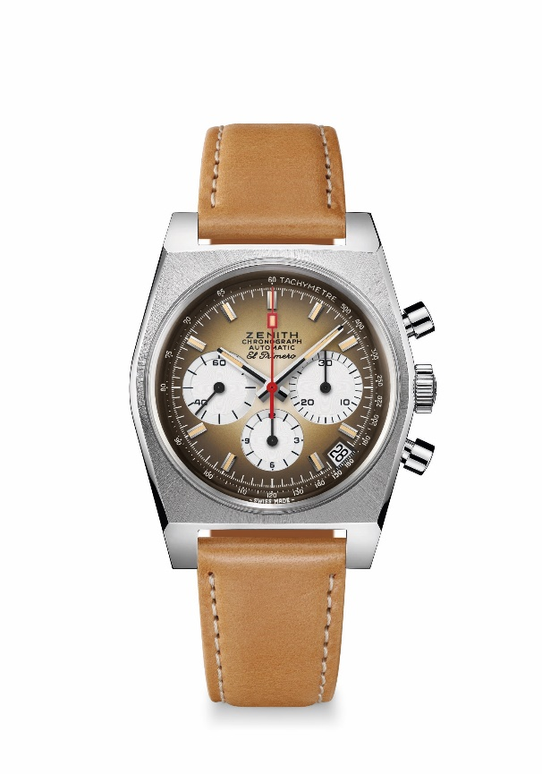
핵심 사항: 1969년 당시 워치메이킹 산업 최초의 그라데이션 다이얼. 직경 37mm의 1969 레퍼런스 A385 오리지널 버전 리바이벌.
오토매틱 엘 프리메로 컬럼 휠 크로노그래프 무브먼트.
무브먼트: 엘 프리메로 400 오토매틱
진동 수: 시간당 36,000회(5 Hz)
파워 리저브: 최소 50시간
기능: 중앙에 위치한 아워 및 미닛 핸즈. 9시 방향에 위치한 스몰 세컨즈
크로노그래프: 센트럴 크로노그래프 핸드, 6시 방향에 위치한 12시간 카운터, 3시 방향에 위치한 30분 카운터. 타키미터 스케일. 4시 30분 방향에 위치한 날짜 표시창
가격 7900 스위스 프랑
소재: 스테인리스 스틸
방수: 5ATM
다이얼: 화이트 컬러 카운터가 탑재된 스모크 브라운 그라데이션 다이얼
아워 마커: 로듐 도금, 각면 처리 및 베이지 슈퍼 루미노바®SLN 코팅
핸즈: 로듐 도금, 각면 처리 및 베이지 슈퍼 루미노바®SLN 코팅
브레이슬릿 & 버클: 보호 효과가 있는 러버를 안쪽에 덧댄 라이트 브라운 소가죽 스트랩 및 스테인리스 스틸 핀 버클.

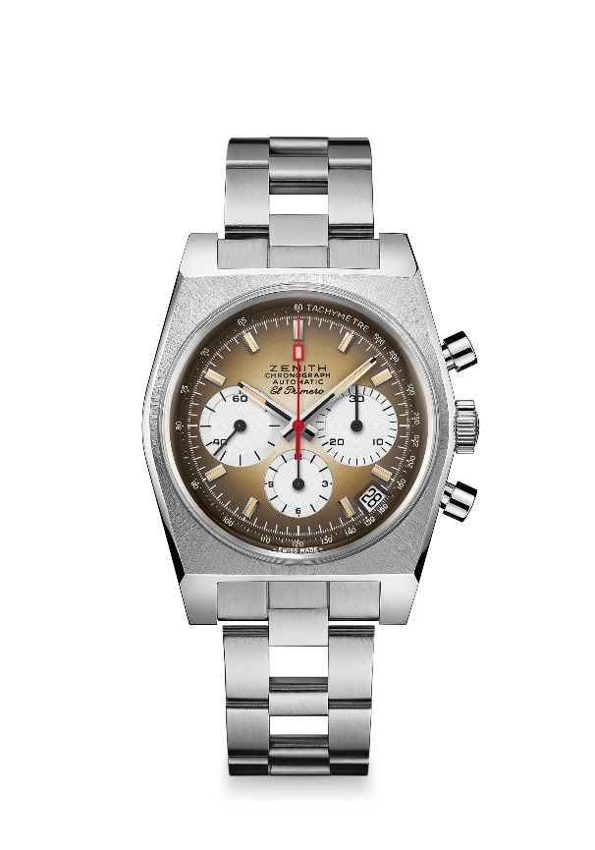
크로노마스터 리바이벌 A385
레퍼런스 번호: 03.A384.400/385.M385

핵심 사항: 1969년 당시 워치메이킹 산업 최초의 그라데이션 다이얼.
직경 37mm의 1969 레퍼런스 A385 오리지널 버전 리바이벌.
오토매틱 엘 프리메로 컬럼 휠 크로노그래프 무브먼트.
무브먼트: 엘 프리메로 400 오토매틱
진동 수: 시간당 36,000회(5 Hz)
파워 리저브: 최소 50시간
기능: 중앙에 위치한 아워 및 미닛 핸즈. 9시 방향에 위치한 스몰 세컨즈
크로노그래프: 센트럴 크로노그래프 핸드, 6시 방향에 위치한 12시간 카운터, 3시 방향에 위치한 30분 카운터. 타키미터 스케일. 4시 30분 방향에 위치한 날짜 표시창
가격 8400 스위스 프랑
소재: 스테인리스 스틸
방수: 5ATM
다이얼: 화이트 컬러 카운터가 탑재된 스모크 브라운 그라데이션 다이얼
아워 마커: 로듐 도금, 각면 처리 및 베이지 슈퍼 루미노바®SLN 코팅
핸즈: 로듐 도금, 각면 처리 및 베이지 슈퍼 루미노바®SLN 코팅
브레이슬릿 & 버클: 스테인리스 스틸 더블 폴딩 버클이 포함된 ‘래더’ 브레이슬릿

